

АДМИНИСТРАЦИЯ
ГОРОДСКОГО ОКРУГА
Похвистнево
Самарской области
ПОСТАНОВЛЕНИЕ
от _____________ № __________

Об участии городского округа
Похвистнево Самарской области
во Всероссийском конкурсе лучших проектов
создания комфортной городской
среды в 2025 году

В соответствии с Федеральным законом от 06.10.2023 г. №131-ФЗ
«Об общих принципах организации местного самоуправления в Российской Федерации», в целях привлечения населения городского округа Похвистнево Самарской области к вопросам местного значения, касающихся организации благоустройства общественных территорий городского округа Похвистнево Самарской области, руководствуясь статьей 23 Устава городского округа Похвистнево Самарской области

ПОСТАНОВЛЯЮ:

1. Принять участие во Всероссийском конкурсе лучших проектов создания комфортной городской среды в малых городах и исторических поселениях в 2025 году.
2. Установить пункты приема предложений от населения
по общественным территориям городского округа Похвистнево Самарской области согласно приложению №1 к настоящему постановлению.
3. Прием предложений от населения в форме анкеты (приложение №2
к настоящему постановлению) по общественным территориям городского округа Похвистнево Самарской области осуществляется с 22.01.2025 г. по 31.01.2025 г. (включительно) в пунктах, указанных в п. 2 настоящего постановления, а также в электронном виде по адресу электронной почты: pohgor@samtel.ru и в режиме онлайн голосования на официальном сайте администрации городского округа Похвистнево Самарской области, в группах городских сообществ в социальных сетях сети «Интернет».
4. Прием предложений от населения в форме анкеты по выбору приоритетного функционального наполнения для выбранной территории осуществляется с 05.02.2025 г. на срок не менее 10 дней в пунктах, указанных в п. 2 настоящего постановления, а также в электронном виде
по адресу электронной почты: pohgor@samtel.ru и в режиме онлайн голосования на официальном сайте администрации городского округа Похвистнево Самарской области, в группах городских сообществ в социальных сетях сети «Интернет».
5. Разместить настоящее постановление на официальном сайте администрации городского округа Похвистнево Самарской области в сети Интернет и опубликовать в газете Похвистневский вестник.
6. Настоящее постановление вступает в силу со дня его подписания.
7. Контроль за исполнением настоящего постановления оставляю
за собой.

Глава городского округа С.П. Попов

М.А. Морланг 24132
Приложение №1
к постановлению Администрации городского округа Похвистнево Самарской области от ___________ №______________

Пункты
приема предложений населения по общественным территориям
городского округа Похвистнево Самарской области

1. Отдел архитектуры и градостроительства, находящийся по адресу: г. Похвистнево, ул. Куйбышева, д.11а, каб.10,
Время работы:
по будням с 8.00 до 17.00 с перерывом на обед с 12.00 до 13.00

2. Центр по работе с населением №1, находящийся по адресу: г. Похвистнево, ул. Революционная, д.109, контактный телефон 8(84656)22978
Время работы:
по будням с 8.00 до 17.00 с перерывом на обед с 12.00 до 13.00

3. Центр по работе с населением №2, находящийся по адресу: г. Похвистнево, ул. Революционная, д.163, контактный телефон 8(84656)21832
Время работы:
по будням с 8.00 до 17.00 с перерывом на обед с 12.00 до 13.00

4. Центр по работе с населением №3, находящийся по адресу: г. Похвистнево, ул. Андрея Васильева, д.2, контактный телефон 8(84656)22386
Время работы:
по будням с 8.00 до 17.00 с перерывом на обед с 12.00 до 13.00

5. Центр по работе с населением №4, находящийся по адресу: г. Похвистнево, ул. Косогорная, д.24, контактный телефон 8(84656)28211
Время работы:
по будням с 8.00 до 17.00 с перерывом на обед с 12.00 до 13.00

6. Центр по работе с населением №6, находящийся по адресу: г. Похвистнево, ул. Кооперативная, д.128, контактный телефон 8(84656)25129;
Время работы:
по будням с 8.00 до 17.00 с перерывом на обед с 12.00 до 13.00

7. Центр по работе с населением №7, находящийся по адресу: г. Похвистнево, ул. Центральная, д,5, контактный телефон 8(84656)29618
Время работы:
по будням с 8.00 до 17.00 с перерывом на обед с 12.00 до 13.00

8. Центр по работе с населением №8, находящийся по адресу: г. Похвистнево, ул. Краснопутиловская, д. 14
Время работы:
по будням с 8.00 до 17.00 с перерывом на обед с 12.00 до 13.00

9. Центр по работе с населением №9, находящийся по адресу: г. Похвистнево, ул. Мира, д. 39-17
Время работы:
по будням с 8.00 до 17.00 с перерывом на обед с 12.00 до 13.00

10. Дворец Культуры, Ленинградская, д.2

11. Дом молодежных организаций, ул. Кооперативная, д. 148А

Приложение № 2
к постановлению Администрации городского округа Похвистнево Самарской области
от ___________ №____________

АНКЕТА ДЛЯ ГОЛОСОВАНИЯ ПО ВЫБОРУ ОБЩЕСТВЕННОЙ ТЕРРИТОРИИ

Предложение по общественной территории для участия
во Всероссийском конкурсе лучших проектов создания комфортной городской среды в малых городах и исторических поселениях
Какая территория, на Ваш взгляд, более актуальна для благоустройства в рамках Всероссийского конкурса?  Отметьте галочкой одну из территорий или предложите свой вариант в поле ниже. | 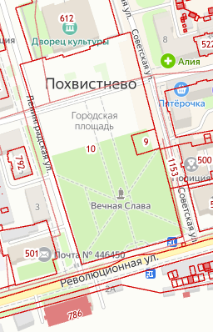  Вариант 1. Городская площадь
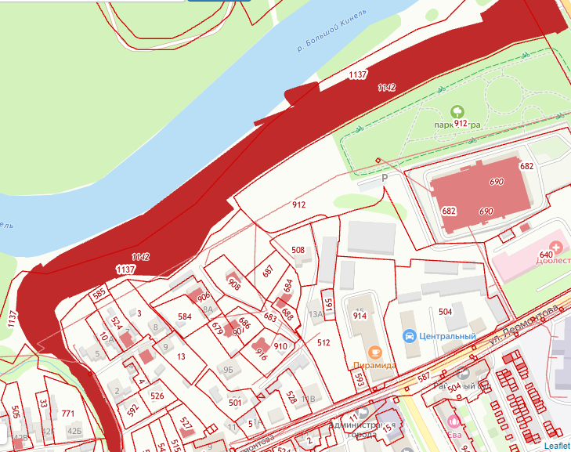

Вариант 2. Дамба инженерной защиты.
Свой вариант территории
Напишите адрес и ориентиры, по которым можно оценить границы территории. Требования к территории:
• примерная площадь от 1 до 2 га;
• не частная;
• не придомовая.
Почему именно эту территорию необходимо благоустроить в первую очередь?
Ваш пол
Ваш возраст
Если Вы хотите получать новости
о проекте и участвовать в его обсуждениях, оставьте Ваши контактные данные:

